ACTA No. 0182
REUNIÓN EQUIPO DE CENTRO DETERMINAR NECESIDADES PARA LA CONTRATACIÓN DE INSTRUCTORES 2024
CIUDAD Y FECHA:  Armenia, Quindío 02 de abril del 2024 |  |  | HORA INICIO:  2:30 pm |  | HORA FIN:  3:30 pm
LUGAR Y/O ENLACE:  Subdirección del Centro |  |  | CENTRO PARA EL DESARROLLO TECNOLOGICO DE LA CONSTRUCCCIÒN Y LA INDUSTRIA
AGENDA O PUNTOS PARA DESARROLLAR:
1. Verificar Quorum.
2.Analizar la disponibilidad de recursos asignados al Centro y determinar el proceso de contratación de instructores para la vigencia 2024.
3. Proposiciones y Varios.
OBJETIVO(S) DE LA REUNIÓN:
Analizar y determinar con la disponibilidad de recursos asignados al Centro las necesidades que pueden ser cubiertas para el proceso de contratación de instructores para la vigencia 2024, teniendo en cuenta los lineamientos establecidos en la guía para la autorización de contratación de instructores, apoyos administrativos y otros perfiles relacionados con la formación profesional (GFPI-G-032) y la resolución 1-00225 del de 2024.
DESARROLLO DE LA REUNIÓN
- Verificación del Quorum
Se saluda a los asistentes y se determina que, con la asistencia de la subdirectora (e) del centro de formación, la Profesional Adriana Maritza Castillo Vanegas, los Coordinadores académicos Diana Patricia Lozano Castro, Luis Alberto Gómez Grajales y Germán Darío Hernández Torres, se da el cumplimiento al Quorum para deliberar y tomar decisiones.
- Analizar y Determinar las necesidades de Contratación del 2024.
Se inicia la reunión que tiene como propósito analizar y determinar las necesidades de contratación teniendo en cuenta las metas 2024 establecidas por la Dirección de Formación Profesional, los requerimientos del sector productivo de la región y proyectos de formación en los cuales participa el Centro.
En el marco del Acuerdo 0003 de 2023, “Por medio del cual se crea la Estrategia CampeSENA, el Programa de Formación Especializada para la Economía Campesina (FEEC), en el Servicio Nacional de Aprendizaje (SENA) y se dictan otras disposiciones”, el Acuerdo 0009 de 2023, “Por el cual se crea la estrategia de Economía Popular – Full Popular - en el Servicio Nacional de Aprendizaje – SENA, se crea el Programa de Formación Especializada para la Economía Popular y se dicta otras disposiciones”, la Resolución 1399 de 2021, “Por la cual se adopta el Plan Nacional Integral de Bienestar al Aprendiz SENA” y la Resolución 00529 de 2024, “Mediante la cual se asignan recursos financieros por valor de VEINTINUEVE MILLONES OCHOSCIENTOS MIL PESOS ($29.800.000), para la contratación de un profesional de Bienestar al Aprendiz en los centros de formación para el acompañamiento de los programas de “Economía Popular y CampeSENA” así como la ejecución del PNIBA”
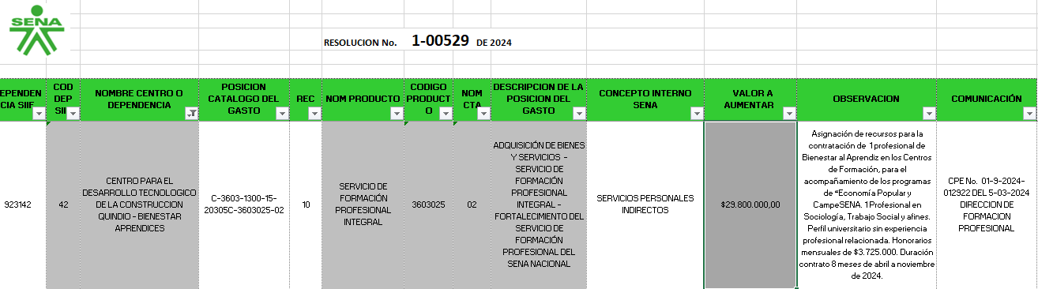

OBJETO: Prestar los servicios profesionales para el acompañamiento a la ejecución del Plan Nacional Integral de Bienestar al Aprendiz-PNIBA, desde los programas asociados a economía Popular y CampeSENA.

Forma de pago: OCHO (8) pagos iguales por los meses de abril a noviembre de 2024 por valor de TRES MILLONES, SETESCIENTOS VEINTICINCO MIL PESOS M/CTE. ($3.725.000) cada uno.
Teniendo en cuenta que la implementación y gestión de servicios TIC en el SENA representa un pilar estratégico fundamental para la modernización y eficiencia de nuestra entidad. Esta medida estratégica no solo reduce nuestra dependencia de proveedores externos, sino que también fortalece nuestra capacidad operativa interna, lo que nos permite una respuesta más ágil y efectiva a las demandas de nuestros usuarios. La implementación de esta estrategia contempla la gestión de los servicios TIC con capacidades SENA y representa un paso crucial hacia la excelencia operativa y el cumplimiento de las expectativas ciudadanas en la era de la transformación digital y la Industria 4.0, los recursos fueron asignados a través de la resolución 0611 de 2024 por valor de NOVENTA Y DOS MILLONES SETECIENTOS TREINTA Y CINCO MIL PESOS M/CTE ($92.735.000).
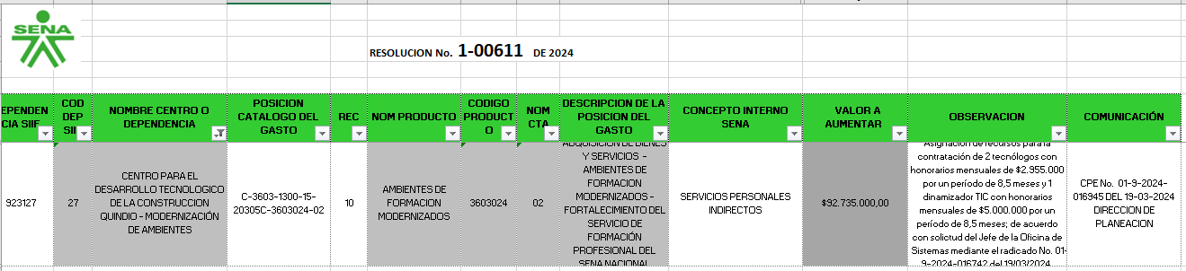

- NOMBRE DEL ROL: "DINAMIZADOR DE SERVICIOS TIC"
OBJETO: Prestación de servicios profesionales para respaldar y facilitar los procesos de planificación, diseño, implementación, gestión, integración, operación, seguimiento y mejora continua de los servicios tecnológicos en la Dirección General y/o Regionales y/o centros de formación.

Forma de pago: Un (1) primer pago para el mes de ABRIL por $2.500.000 y ocho (8) pagos iguales por la suma de $5.000.000 mensual.

- NOMBRE DEL ROL: "ANALISTA DE SOPORTE EN SITIO" - TECNOLOGOS

OBJETO: Prestar los servicios personales de apoyo a la gestión, para el desempeño asistencial de actividades técnicas, implementación y configuración de soluciones tecnológicas para los usuarios de la infraestructura tecnológica de las Regionales y/o Centros de formación.
Forma de pago: Un (1) primer pago para el mes de ABRIL por $1.477.500 y ocho (8) pagos iguales por la suma de $2.955.000 mensual.
- NOMBRE DEL ROL: "ESPECIALISTA EN REDES" - TECNOLOGOS

OBJETO: Prestar los servicios personales de apoyo a la gestión, para el desempeño asistencial de actividades técnicas, implementación y configuración de soluciones tecnológicas para los usuarios de la infraestructura tecnológica de las Regionales y/o Centros de formación.

Forma de pago: Un (1) primer pago para el mes de ABRIL por $1.477.500 y ocho (8) pagos iguales por la suma de $2.955.000 mensual.
- NOMBRE DEL ROL: "ESPECIALISTA EN EER Y AIRES ACONDICIONADOS" - TECNOLOGOS

OBJETO: Prestar los servicios personales de apoyo a la gestión, para el desempeño asistencial de actividades técnicas, implementación y configuración de soluciones tecnológicas para los usuarios de la infraestructura tecnológica de las Regionales y/o Centros de formación.

Forma de pago: Un (1) primer pago para el mes de ABRIL por $1.477.500 y ocho (8) pagos iguales por la suma de $2.955.000 mensual.

Continuando con la determinación de las necesidades de contratación de instructores, se recuerda que el resultado de la verificación de hoja de vida de la vacante de 35114 – Herramienta Revit para Trabajo en Ambiente BIM (BUILDING INFORMATION MODELING) el aspirante no cumplió con el perfil, y una vez agotado la búsqueda en el Centro, el comité sugiere revisar y reevaluar este perfil y ajustar de acuerdo a la necesidad real que tenga el Centro en los Trimestres que siguen, razón por lo cual se procedió a buscar en el Banco a nivel regional de acuerdo con la circular 3-2023-000212 del 03 de noviembre del 2023, encontrando en la Regional Risaralda, la vacante No. 23171 – Dibujo y Modelado Arquitectónico y de Ingeniería, el aspirante Reinel Antonio Guapacha Zapata que cumple en este perfil, y teniendo en cuenta el cumplimiento de metas y programaciones para los siguientes trimestres, el aspirante será presentado al comité verificador de hojas de vidas para su revisión.

Vacante 23171 - DIBUJO Y MODELADO ARQUITECTONICO Y DE INGENIERIA
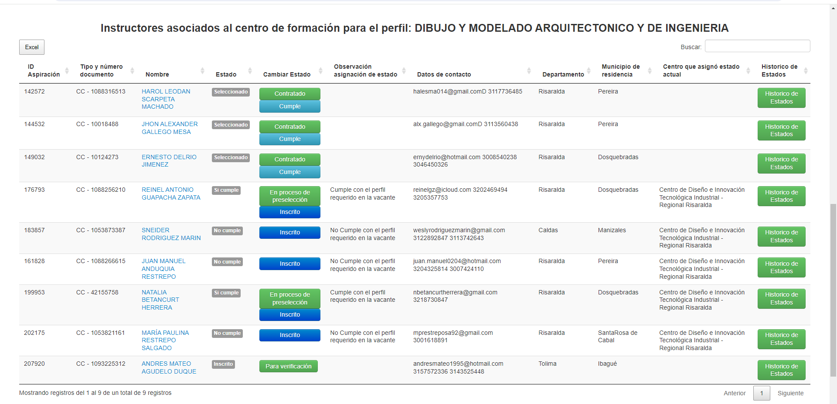
Así mismo, este comité plantea que de acuerdo con algunos requerimientos realizado por las empresas BERLAM, el Nevado y la Alcaldía de Quimbaya, entre otras, donde solicitan formación en el área de soldadura se hace necesario la contratación de un instructor, una vez revisado el banco de instructores 2024 en las vacantes del Centro, el aspirante que continua en el proceso de selección cumpliendo con el perfil requerido, es Orlando Castrillón Murilo postulado en la vacante No. 29270_MANTENIMIENTO ELECTROMECANICO INDUSTRIAL.

Vacante No. 29270

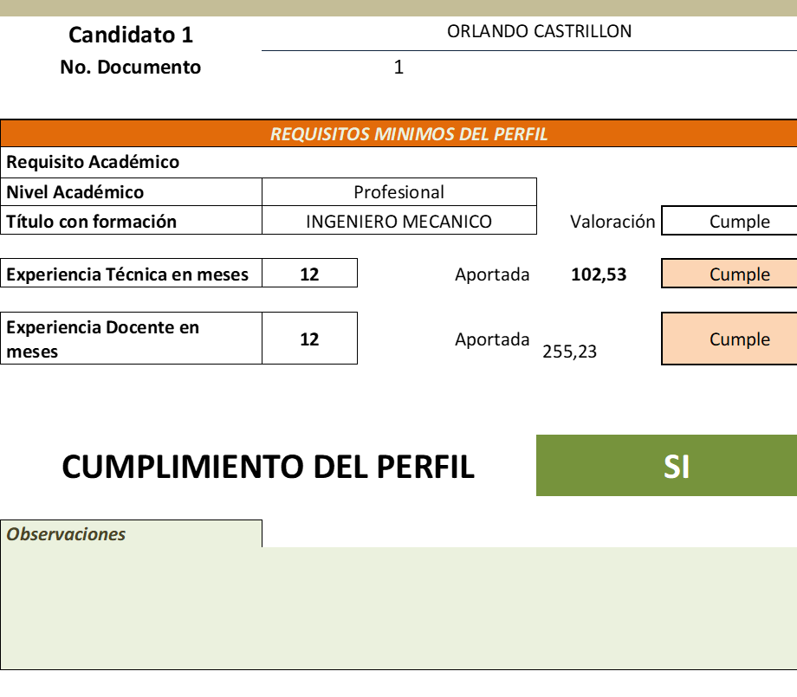

Por el rubro de Población Víctima del Desplazamiento Forzado por el Conflicto Armado a Nivel Nacional, hay disponibles recursos por un valor $ 17.386.424 para la contratación de un instructor, la dinamizadora del programa Edtih Perdomo se encuentra analizando los requerimientos del sector productivo de la región para determinar la necesidad por lo cual indica que para el viernes 05 de abril tendrá una respuesta.
Finalmente, se pone en contexto que dos de los instructores del área de Sistemas, ganaron la convocatoria de planta por lo cual presentaron la carta de renuncia, el instructor Luis Felipe Muñoz Prieto, realizó cesión de contrato al aspirante Ricardo Arturo Torres Manrique quien se encuentra inscrito en el Banco cumpliendo con el perfil requerido, así mismo el instructor Carlos Andrés Arango Juliao, procederá a entregar el contrato , por lo cual se deberá buscar en el Banco los aspirantes que cumplan con el perfil requerido para suplir está vacante.

Finalmente, las necesidades expuestas en esta reunión serán presentadas en el comité de equipo verificador hojas de vida 2024.
CONCLUSIONES
Se procederá a programar Comité de Equipo Verificador de Hojas de Vida 2024, para presentar las necesidades desarrolladas en la presente acta.
ESTABLECIMIENTO Y ACEPTACIÓN DE COMPROMISOS
ACTIVIDAD /DECISIÓN | FECHA |  | RESPONSABLE |  | FIRMA
Programar Comité de Equipo Verificado de Hojas de Vida 2024 | 03-abril-2024 |  | Germán Darío Hernández Torres
ASISTENTES Y APROBACIÓN DECISIONES
NOMBRE |  | DEPENDENCIA |  | FIRMA
Adriana Maritza Vanegas Castillo |  | Subdirección
Luis Alberto Gómez Grajales |  | Coordinación Académica
Diana Patricia Lozano Castro |  | Coordinación Académica
Germán Darío Hernández Torres |  | Coordinación Académica
Juliana Victoria Ocampo |  | Contratación

